Мектеп:№70ЖББОМ |  | Бекітемін:
Күні:02.02.2021 |  | Газизова Ажар Рахимжановна
Сынып: 3 Г |  | Қатысушылар саны: |  | Қатыспағандар саны:
Сабақтың тақырыбы |  | Ғарыш қалай игерілді?
Оқу бағдарламасына сәйкес оқыту мақсаттары |  | 3.4.2.1 ғарышты игерудің кейбір айтулы оқиғалары туралы әңгімелеу;
Сабақтың барысы.
Сабақтың кезең  уақыт | Педагогтің әрекеті |  | Оқушының әрекеті | Бағалау | Ресурстар
Басы | Ұйымдастыру кезеңі  Амандасу  Психологиялық ахуал қалыптастыру.  «Ғажайып жылулық шынжыры»  «Қуанамын мен де,  Қуанасың сен де,  Қуанайық достарым  Арайлап атқан күнге»  Балалар бүгінгі күнге сәттілік тілей отырып, бүгін біз ғажайып әлемге саяхат жасаймыз.  Жұмыс ережесін келісу  - Сабақта бір-бірімізді сыйлаймыз, тыңдаймыз!  - Уақытты үнемдейміз!  - Нақты,дәл жауап береміз!  - Сабақта өзіміздің шапшаңдығымызды, тапқырлығымызды көрсетеміз!  - Сабақ уақытында маска тағамыз!  - Сабаққа белсене қатысып, жақсы баға аламыз!  Алдыңғы білімді еске түсіру (ұжымда)  Миға шабуыл  Ғаламшар – планета - planet  Критерий:  -Ғарыш туралы сұрақтарға жауап береді.  -Ғаламшарларды ретімен орналастырады.  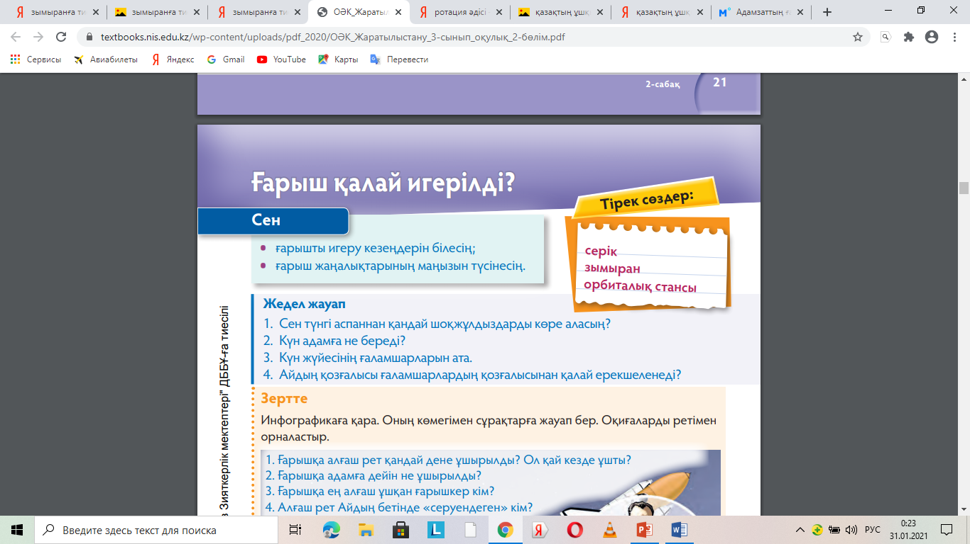 |  | Психологиялық ахуалға берілген тақпақтарды дауыстап айтып, тілді жаттықтыру және жаңа сабаққа назар аудару.  Оқушылар сұраққа жауап береді, жұмысты берілген түріне қарай орындайды. | ҚБ: Қолпаштау | Психологиялық ахуал.  Алдыңғы білімді еске түсіру тапсырмалары.
Сабақтың ортасы | Ширату тапсырмасы.  Жұмбақ шешу арқылы әр қатарға ат қою.  - Қызыл күлше тау асады,  Ыстық нұрын шашады? (Күн)  - Көлде жүрген ақ үйрек,  Түнде бар да, күндіз жоқ. (Ай)  - Атасы мен анасы,  Миллионнан көп баласы. (Жұлдыз)  ҰЖ «Ротация» әдісі.  Әріпті шашып бүгінгі тақырыпты табады?  ҰЖ «Сұрақ – жауап» әдісі  Дескриптор.  - Суреттегі ғарышкерлерді айтады?  - Олардың есімдері Қазақстан тарихы бетіне алтын әріптермен жазылғанын айтады?  Дәптермен жұмыс  Оқушыларға күннің жадын жаздыру.  Бейнематериал көрсете отырып жаңа сабақты түсіндіремін.  Белсенді оқу тапсырмалары( ұжымда)  «3 Г TV арнасы” ойыны. Қатармен жұмыс.  Оқушылар тележурналист, телеоператлор бола отырып, “Ғарыш” туралы телерепортаж жасайды. Ол үшін оқулықтағы мәтінді оқи отырып, арнайы берілген сұрақтарға әр қатар өз жауаптарын жазады. Әр оқушы өздері келісе отырып, 2 оқушы теле журналист болып, сұрақтардың жауаптарын оқиды, 1 оқушы телеоператор болып, планшетке түсіріп тұрады.  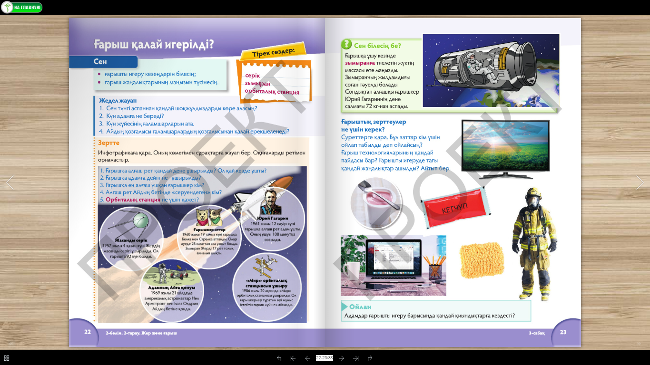  Дескриптор:  - ғарышты игерудің кейбір айтулы оқиғалары туралы әңгімелейді.  - ғарышты игеру кезеңдерін біледі.  Жердің жасанды серіктері – бұл ішінде ұшқышы жоқ, Жер айналасындағы орбитаға жіберілген ұшу аппараттары. Олар телехабар тарату, спутникалық байланыс орнату, ғаламшарда болып жатқан үдерістерді бақылау үшін және әскери мақсатта пайдаланылады.  1960 жылдың 19 тамызында бортында екі ит (Белка мен Стрелка), тышқандар, өсімдіктер, тұқымдар болған ғарыш кемесі ұшырылды.  1961 жылдың 12 сәуірінде Юрий Гагарин басқарған «Восток» ғарыш кемесі ұшырылды. Ғарышқа ұшу ісі таңғы сағат 9-да жүзеге асты. Ұшу қатаң құпиялықпен өтті. Ұшу кезінде ғарышкерге бірнеше қарапайым тәжірибелерді жасау қажет болды. Мысалы, ол тамақтануға тиісті болды. 1969 жылдың 16 шілдесінде америкалық ғарышкерлер Айға сапар шекті. Нил Армстронг пен Эдвин Олдрин оның бетінде 2 сағаттан астам уақыт болды. Олар америкалық туды қадап, Ай топырағынан сынамалар алды.  Жеке жұмыс.  «Кесте» әдісі (Сәйкестендіру)  Дескриптор:  - оқиғалардың ретін біледі  - оқиғалардың ретін салыстырады.  Жеке жұмыс. Геодиктант  Дәптермен жұмыс  Ғарышқа қатысты сөздерді жазу (ай, күн, жұлдыз, планета, галактика, скафандр, комета, телескоп т.б)  Сергіту сәті. «Біз қозғалыстамыз |  | Берілген сұраққа жауап беріп, тапсырмаларды талапқа сай орындайды.  Белсенді оқу тапсырмалары(ұжымда) | Форматив  ті бағалау. | Оқылым, жазылым тапсырмалары.  Слайд  Интербелсенді тақта  Өзін – өзі бағалау
Соңы  Үйге тапсырма: | Жаңа білім мен тәжірибені қолдану  Жеке жұмыс.  Кеспе қағазбен жұмыс.  - Жасанды серіктердің қызметін топтастырады.  - Ғарышкерлер қандай мамандық иесі болу керектігін анықтайды.  - Оқиғаларға қатысты батырлардың есімін сәйкестендіреді.  Бағалау. «Төс белгі» әдісімен бағалау   Ғарышкерлерді атап, тарих бетіне есімдері алтын әріппен жазылғанын айтса   Ғарышкерлерді атап , бірақ мемлекеттің дамуына үлесін әңгімелей алмаса.   Ғарышкерлерді атай алмай, мемлекеттің дамуына үлесін әңгімелей алмаса.  Адамдар ғарышты игеру барысында қандай қиындықтарға кездескенін оқу, іздену. |  | Оқулықтағы қосымша тапсырмалар. | ҚБ: Бағдаршам көздері арқылы бір-бірін бағалау. | Жеке тапсырмалар.
Кері байланыс | «Рефлексия» кері байланыс.  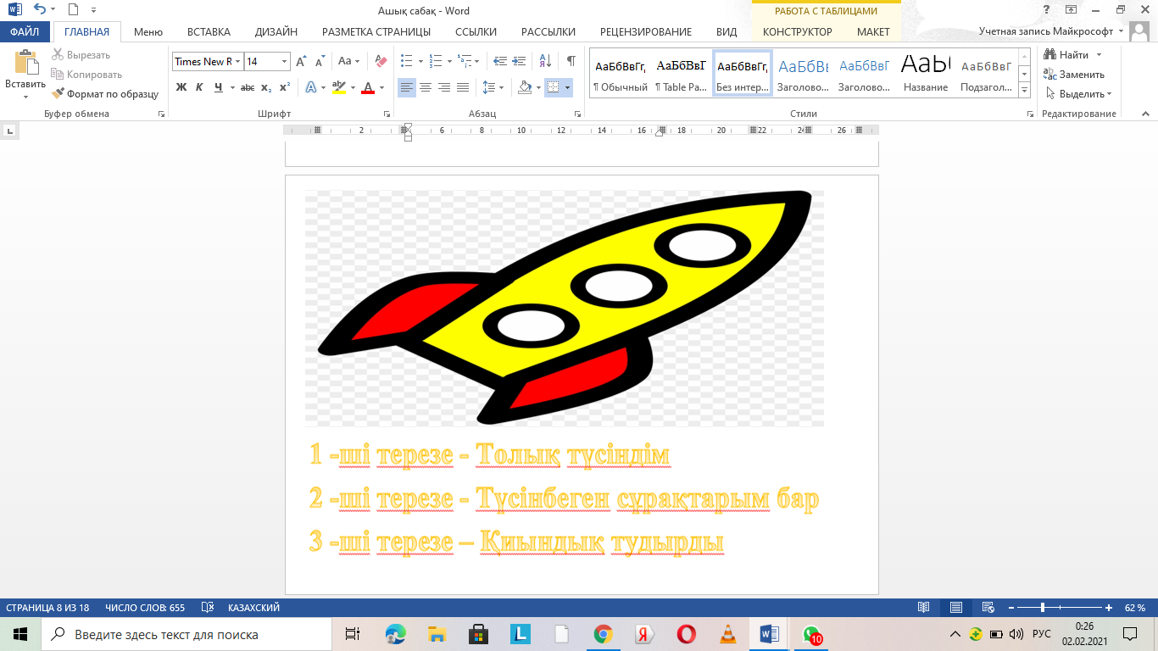  - Бүгінгі сабақ ұнады ма?  - Күн жүйесінде қанша ғаламшар бар?  - Ғарыш туралы оқыған қызық па екен?  - Ғарышқа қай облыстан, қай жерден ұшты? |  | Бүгінгі сабақтан алған әсерлерін ғаламшарларды зымыран терезесін бояу арқылы білдіреді. | «Рефлексия» | Кері байланыс тақтайшасы.

